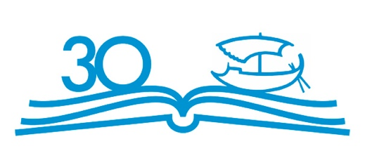
TISKOVÁ ZPRÁVA
Herec, porotce, plavec a nejúspěšnější autor knih pro děti
David Walliams vydává další knihu

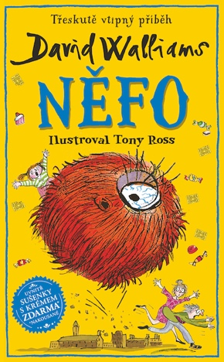
David Walliams: Něfo
Vydává Argo, 212 stran, 298 Kč. Ilustroval Tony Ross, přeložila Veronika Volhejnová.
Myrta Mírná má všechno, na co si vzpomene. Jenže mít všechno jí pořád ještě není dost. Chce víc, víc a ještě víc! Když přijde se svým dalším přáním, má to malý háček. Nikdo neví, co to je. Myrtini trpěliví rodiče však udělají cokoli, jen aby jejich dceruška byla šťastná. Pátrají v zaprášených svazcích encyklopedie netvorů v tajných strašidelných sálech knihovny. Vydají se do neprobádaného nitra nejdivočejší džungle, kde se ukrývají nevídaní živočichové. Bude ale jejich zoufalá snaha korunována úspěchem? Další k popukání zábavný, poněkud tajuplný příběh o neuvěřitelně laskavých rodičích a jejich děsivě příšerné dceři.
Všechny knihy Davida Walliamse v češtině https://argo.cz/autori/walliams-david/ Tento rok vyjde ještě Bestie z Buckinghamského paláce a Sliz.

Davida Walliamse (1971) jako herce proslavil seriál nekorektních satirických skečů Little Britain, za nějž dostal tři ceny BAFTA a British Comedy Award, stal se porotcem soutěže Britain’s got talent, kde je vedle Simona Cowella tím hodným, přeplaval kanál La Manche i Gibraltarskou úžinu a od roku 2008 je také spisovatelem knih pro děti, kterých se po celém světě prodalo 26 miliónů výtisků v padesáti jazycích. Česky je od roku 2012 vydává nakladatelství Argo s ilustracemi Tonyho Rosse a v překladech Veroniky Volhejnové.
Walliamsovy příběhy pro děti nejsou banální, často jsou o předsudcích a toleranci a řeší závažné problémy – mezigenerační vztahy v rodině, transgender problematiku, Alzheimerovu nemoc, ale vždycky jsou neuvěřitelně vtipné, vypravěčsky brilantní a s překvapivou pointou.
„Původně jsem nechtěl být spisovatelem, chtěl jsem hlavně být hvězdou v televizi. Ale mnoho komiků, které jsem obdivoval, si psalo své skeče samo,“ přibližuje David Walliams, jak se dostal k psaní. „Postupně jsem zjistil, že psaní je pro mě mnohem kreativnější činnost než hraní, protože jediným limitem, který nad prázdným papírem máte, je vaše vlastní představivost. Při hraní musíte pracovat s materiálem, který dostanete. Dlouho jsem ale ještě nebyl spisovatelem knih pro děti, jen jsem měl možná někde vzadu v hlavě jen malý nápad – co by se stalo, kdyby existoval kluk, který se chce oblékat jako holka?“ připomněl David Walliams svoji prvotinu Kluk v sukních.

Více o Walliamsově psaní v interview pro CNBC https://www.cnbc.com/2016/12/28/how-david-walliams-made-the-shift-from-comedy-to-writing-childrens-books.html
Jeden z posledních rozhovorů s Davidem Walliamsem z července loňského roku https://www.youtube.com/watch?v=xQZWDa44UuE
David Walliams jako porotoce soutěže Britain’s Got Talent https://www.youtube.com/watch?v=5F-QW0LLGkk&list=PLiTQfeZDLEbsPbyedhhS24rg0A7qAdHFq&index=2

Kontakty:
ARGO spol. s r. o.
Milíčova 13
e-mail: zdena.krikavova@argo.cz
www.argo.cz

Mediální zastoupení:
Radka Potměšilová
telefon: 736737266
e-mail: radka@2media.cz
www.2media.cz

